
专业课程设计II报告
（ 2025 / 2026学年 第 一 学期）

题 目： 家庭财务
管理系统

专 业 | 计算机科学与技术
学 生 姓 名 | 陈文浩
班 级 学 号 | B22040815
指 导 教 师 | 贾耕云
指 导 单 位 | 人工智能学院
日 期 | 2025.10.20-2025.10.31

课程目标 | 评价准则 | 计分（每项10分）
课程目标1：  通过课程设计提高学生的理论联系实际、查阅资料、自学和独立分析与解决复杂工程问题的能力。  （40分） | 1、能够掌握计算机软件设计的相关基础知识，并能够针对求解的工程问题，进行合理的分析与设计
课程目标1：  通过课程设计提高学生的理论联系实际、查阅资料、自学和独立分析与解决复杂工程问题的能力。  （40分） | 2、具备一定自学能力与探索创新意识，能够充分利用教科书及其资源（如网络等）自学新知识与新技能
课程目标1：  通过课程设计提高学生的理论联系实际、查阅资料、自学和独立分析与解决复杂工程问题的能力。  （40分） | 3、能够给出数据结构和算法的设计描述，给出关键算法的流程图或伪代码，并给出各算法之间的结构关系描述
课程目标1：  通过课程设计提高学生的理论联系实际、查阅资料、自学和独立分析与解决复杂工程问题的能力。  （40分） | 4、具备一定的人机交互设计意识，人机交互设计合理、友好，操作简便
课程目标2：  要求学生在深入理解软件系统的相关知识基础上，综合运用所学的方法和理论自主地完成课程设计。要求学生通过软件课题的开发实践活动熟悉一种主流的数据库管理系统产品和软件开发工具，掌握软件设计和开发的理论方法与实施步骤。要求学生在软件开发的过程中考虑到可持续发展的因素，例如安全以及环保等。（40分） | 5、能够结合计算机软硬件资源，合理选用算法、数据结构、数据存储方式等技术手段，对求解的工程问题进行有效建模和求解
 | 6、能够选择合适的程序设计语言与软件开发平台，对求解的工程问题进行编程实现
 | 7、掌握调试方法与工具，对程序开发过程中出现的问题进行分析、跟踪与调试，并能够进行充分测试
 | 8、在完成课题要求的各项任务和指标时能够充分考虑可持续发展因素，例如安全和环保等
课程目标3：  要求学生分组完成一次项目设计与开发的全过程，掌握软件需求分析、软件设计、软件测试和团队协同开发的基本理论和技术实践。应用工程项目管理原理和经济决策方法划分和管理课题任务，培养项目组织管理能力。（20分） | 9、能够正确、完整地回答指导教师关于课题的问询，反映其对课题内容，并能够明确团队交流和协作的重要性，以及相关的项目管理知识具有较好的理解和掌握
 | 10、具备一定的语言表达能力与文字处理能力，能够结合复杂工程问题撰写报告，报告内容和实验数据详实，格式规范
专业课程设计II能力测评总分
指导教师： 年 月 日
课题题目

一、课题内容和要求
为家庭用户设计一个记录收支、预算管理、财务分析的系统，帮助用户掌握家庭财务状况，优化消费结构。
用户角色：家庭管理员（主账号）、家庭成员（子账号）
家庭管理员：添加家庭成员、设置预算（按类别：餐饮/交通/住房等）、查看全家收支汇总；
家庭成员：记录个人收支（手动输入或同步电子账单）、查看个人消费分析（占比饼图、趋势折线图）。
核心功能：
收支分类统计（支持自定义类别，如“宠物支出”“旅行基金”）；
预算预警（超支时自动提醒）；
年度财务报告（收支对比、储蓄率计算）。

二、需求分析和总体设计
2.1主要功能
HomeBank是一个面向家庭用户的财务管理系统，旨在帮助家庭成员协同管理家庭财务状况。系统采用前后端分离的现代化架构设计，支持多用户、多家庭的复杂场景；核心功能包括账户管理、收支记录、预算控制、数据分析等模块，能够满足家庭财务管理的各种需求。项目的设计理念强调权限细化、数据安全和用户体验，通过清晰的角色划分和灵活的权限控制，确保家庭成员能够在各自的权限范围内进行财务操作；同时，系统提供了丰富的数据可视化功能，帮助用户直观地了解家庭财务状况和消费趋势。
2.2 数据表单设计
系统包含10个核心实体，通过外键关联形成完整的数据模型。User 和 Family 通过 FamilyMembership 建立多对多关系；Family 作为聚合根管理 Account、Category、Budget 等子实体；Record 记录财务交易，关联 User、Family、Account 和 Category；Budget 定义预算限额，Alert 在预算超限时创建告警通知用户。

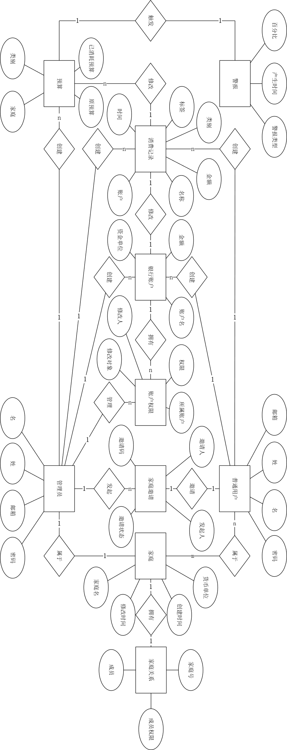
（一）User 用户实体
字段包括 id(主键)、email(唯一,登录用户名)、password(BCrypt加密)、firstName、lastName、currency(默认币种)、isActive(软删除)、createdAt、updatedAt；实现 UserDetails 接口，getAuthorities 从活跃成员关系派生权限；关联 memberships、accountPermissions、records、sentInvitations；提供 isAdminInFamily、getRoleInFamily 等便利方法。
（二）Family 家庭实体
字段包括 id、name、currency、时间戳；作为聚合根管理 accounts、categories、budgets、records；提供 getActiveMembers、hasAdmin 等方法；级联删除子实体保证数据完整性。
（三）FamilyMembership 成员关系
字段包括 id、role(ADMIN/MEMBER)、isActive、joinedAt、时间戳；关联 user 和 family；UNIQUE(user_id, family_id) 约束防止重复；角色决定权限范围，管理员可管理家庭和预算。
（四）Account 账户实体
字段包括 id、name、balance(DECIMAL 15,2)、currency、color、icon、includeInStatistics、时间戳；关联 family、permissions、records；updateBalance 方法同步余额；支持细粒度权限控制。
（五）AccountPermission 账户权限
字段包括 id、permission(VISIBLE/EDIT)、grantedAt；关联 account、user、grantedBy；UNIQUE(account_id, user_id) 约束；EDIT 权限包含 VISIBLE 权限；创建账户时自动授予创建者 EDIT 权限。
（六）Record 交易记录
字段包括 id、amount(DECIMAL 15,2)、type(INCOME/EXPENSE)、label、note、date、时间戳；关联 user、family、account、category；创建/删除时自动更新账户余额；支持动态过滤查询。
（七）Category 交易分类
字段包括 id、name、type(INCOME/EXPENSE)、icon、color、isCustom、时间戳；关联 family、records、budgets；家庭级别共享，支持收入和支出分类。
（八）Budget 预算实体
字段包括 id、amount、period(MONTHLY/QUARTERLY/YEARLY)、startDate、endDate、时间戳；关联 family、category、createdBy、alerts；定时任务检查预算使用情况创建告警。
（九）Alert 告警实体
字段包括 id、message、type(WARNING/EXCEEDED)、thresholdPercentage、isRead、createdAt；关联 budget、user；80%创建 WARNING，100%创建 EXCEEDED；支持轮询查询未读数量。
（十）FamilyInvitation 邀请实体
字段包括 id、token(64位唯一随机串)、inviteeEmail、role、status(PENDING/ACCEPTED/REJECTED/EXPIRED)、expiresAt(72小时)、acceptedAt、时间戳；关联 family、inviter；token 使用 SecureRandom 生成；定时任务清理过期邀请。
2.3 体系结构设计：
一、用户注册与登录流程
（一）新用户注册创建家庭
用户访问注册页面填写邮箱、密码、姓名等信息，选择"创建新家庭"选项；前端验证表单输入，检查密码强度、邮箱格式；提交注册请求到 POST /api/auth/register，请求体包含用户信息。后端 AuthenticationService 处理注册：首先检查邮箱是否已存在，已存在则返回 409 冲突错误；使用 BCrypt 加密密码；创建 User 实体保存到数据库；创建默认 Family 实体，名称为"用户的家庭"，币种为 CNY；创建 FamilyMembership 关联用户和家庭，角色为 FAMILY_ADMIN；为新家庭创建默认分类(餐饮、交通、购物等)。注册成功后生成 JWT Token，返回 AuthenticationResponse 包含 token 和 user 信息；前端收到响应后存储 Token 到 sessionStorage，跳转到仪表盘页面。
（二）通过邀请加入家庭
用户收到邀请邮件，点击链接访问注册页面，URL 包含邀请 token；前端从 URL 提取 token，调用 API 验证 token 有效性；用户填写注册信息，提交时包含 invitationToken；后端验证 token：查询 FamilyInvitation 表，检查 token 是否存在、状态是否为 PENDING、是否已过期；验证通过后创建用户，创建 FamilyMembership 关联到邀请的家庭，角色为邀请中指定的角色；将邀请状态更新为 ACCEPTED，记录接受时间；生成 JWT Token 返回；用户成功加入家庭，可以查看家庭的账户和记录。
（三）用户登录
用户访问登录页面，输入邮箱和密码；前端提交到 POST /api/auth/login；后端 AuthenticationService 验证凭据：通过 email 查询 User，不存在则返回 401；使用 BCryptPasswordEncoder.matches 验证密码，不匹配则返回 401；验证成功后加载用户的 memberships 关系，获取所有家庭和角色；生成 JWT Token，有效期24小时，包含用户 email 和权限信息；返回 AuthenticationResponse；前端存储 Token 和用户信息到 sessionStorage，启动告警轮询，跳转到仪表盘。
二、账户管理流程
（一）创建账户
用户在仪表盘点击"创建账户"按钮，打开账户表单页面；填写账户名称、初始余额、币种，选择颜色和图标；提交到 POST /api/families/{familyId}/accounts，请求体 AccountRequest；后端 AccountService 处理：验证用户是家庭成员；创建 Account 实体，关联 Family，设置余额和其他字段；保存 Account 到数据库；调用 AccountPermissionService 为创建者授予 EDIT 权限，创建 AccountPermission 记录；返回 AccountResponse 包含账户信息；前端刷新账户列表，显示新创建的账户。
（二）授予账户权限
管理员在账户详情页面点击"权限管理"，查看当前权限列表；选择用户，选择权限类型(VISIBLE 或 EDIT)，点击"授予权限"；提交到 POST /api/families/{familyId}/accounts/{accountId}/permissions；后端验证当前用户是管理员；检查 AccountPermission 表是否已存在该用户的权限记录：存在则更新权限类型，不存在则创建新记录；保存 AccountPermission，记录授权人和授权时间；返回成功响应；前端刷新权限列表，显示更新后的权限。
（三）查看账户列表
用户访问仪表盘或账户页面，触发加载账户列表；前端调用 GET /api/families/{familyId}/accounts；后端 AccountService 处理：验证用户是家庭成员；查询用户有权限的账户：如果是管理员，返回家庭所有账户；如果是普通成员，查询 AccountPermission 表获取用户有 VISIBLE 或 EDIT 权限的账户 ID，按这些 ID 查询账户；加载账户的权限信息，标识用户的权限类型；返回 List<AccountResponse>；前端渲染账户卡片，显示名称、余额、币种，根据权限显示操作按钮。
三、收支记录管理流程
（一）创建收支记录
用户在记录页面点击"新建记录"，打开记录表单；选择账户(从用户有 EDIT 权限的账户中选择)、选择分类、选择类型(收入/支出)、输入金额、标签、备注、日期；提交到 POST /api/families/{familyId}/records；后端 RecordService 处理：验证用户对账户有 EDIT 权限；创建 Record 实体，关联 User、Family、Account、Category；保存 Record 到数据库；计算余额变化量 delta(收入为正，支出为负)；调用 account.updateBalance(delta) 更新账户余额；保存 Account；如果是支出记录，调用 AlertService 检查预算是否超限：查询该分类的活跃预算，计算当前支出总额，计算使用百分比，如果 >= 80% 创建 BUDGET_WARNING 告警，如果 >= 100% 创建 BUDGET_EXCEEDED 告警；返回 RecordResponse；前端刷新记录列表和账户余额。
（二）更新记录
用户在记录列表点击记录，打开编辑表单，修改金额、分类等信息；提交到 PUT /api/families/{familyId}/records/{recordId}；后端验证权限：检查用户是记录创建者或管理员或对账户有 EDIT 权限；查询原记录，记录原金额和类型；更新 Record 字段；计算余额调整量：先恢复原余额(减去原记录的影响)，再应用新余额(加上新记录的影响)；更新账户余额；保存 Record 和 Account；检查预算并创建告警(如适用)；返回更新后的 RecordResponse；前端刷新数据。
（三）删除记录
用户点击删除按钮，弹出确认对话框；确认后提交 DELETE /api/families/{familyId}/records/{recordId}；后端验证权限；查询记录，计算余额恢复量(与创建时相反)；删除 Record；更新账户余额；保存 Account；返回 204 No Content；前端从列表中移除记录，更新账户余额显示。
四、预算管理与告警流程
（一）创建预算
管理员在预算页面点击"创建预算"，打开预算表单；选择分类、输入预算金额、选择周期(月度/季度/年度)、选择开始日期；系统根据周期和开始日期自动计算结束日期；提交到 POST /api/families/{familyId}/budgets；后端验证用户是管理员；创建 Budget 实体，关联 Family、Category、createdBy；保存 Budget；返回 BudgetResponse；前端刷新预算列表。
（二）预算监控与告警
系统运行定时任务 BudgetAlertScheduler，每小时执行一次；查询所有活跃预算(当前日期在 startDate 和 endDate 之间)；对每个预算：查询该预算分类在预算期间的支出总额；计算使用百分比 = (已支出 / 预算金额) * 100；判断是否需要创建告警：如果百分比 >= 100 且不存在 BUDGET_EXCEEDED 告警，创建告警；如果百分比 >= 80 且 < 100 且不存在 BUDGET_WARNING 告警，创建告警；创建 Alert 实体，关联 Budget 和 User，设置告警类型、消息、百分比；保存 Alert；告警创建后，用户可以通过前端的告警抽屉查看，前端每5分钟轮询未读告警数量。
（三）查看预算状态
用户在预算列表点击预算，查看详情；前端调用 GET /api/families/{familyId}/budgets/{budgetId}/status；后端查询预算，查询预算期间该分类的支出总额；计算已用金额、剩余金额、使用百分比；返回 BudgetStatusResponse 包含 spent、remaining、percentage；前端显示预算进度条，根据百分比显示不同颜色(绿色 < 80%，黄色 80%-100%，红色 > 100%)。
五、数据分析流程
（一）总计统计
用户访问分析页面，选择日期范围(开始日期、结束日期)；管理员可以选择查看全部成员或特定成员的数据，普通成员只能查看自己的数据；前端调用 GET /api/families/{familyId}/analytics/total，传递日期范围和可选的 scopeUserId；后端查询该日期范围内的收入记录总额(type=INCOME)，查询支出记录总额(type=EXPENSE)；计算净现金流 = 总收入 - 总支出；返回 TotalAnalyticResponse 包含 totalIncome、totalExpense、netCashFlow；前端显示统计卡片，使用不同颜色区分收入(绿色)、支出(红色)、净现金流(根据正负显示颜色)。
（二）分类统计
前端调用 GET /api/families/{familyId}/analytics/categories；后端查询所有分类，对每个分类查询支出总额；计算总支出，计算每个分类的占比；返回 List<CategoryAnalyticResponse>，每项包含 category、amount、percentage；前端使用 ApexCharts 渲染饼图，显示各分类的支出占比，点击分类显示详细信息。
（三）余额演变
前端调用 GET /api/families/{familyId}/analytics/balance-evolution；后端查询用户所有可见账户的当前余额；按日期倒序查询记录，从最新往前推算历史余额：每遇到一条收入记录，历史余额减去金额；每遇到一条支出记录，历史余额加上金额；生成时间序列数据，每个点包含日期和该日期的总余额；返回 List<TimeSeriesEntry>；前端使用折线图展示余额随时间的变化趋势。
六、家庭成员管理流程
（一）邀请成员
管理员在家庭管理页面点击"邀请成员"，输入被邀请人邮箱，选择角色(管理员或普通成员)；提交到 POST /api/families/{familyId}/invitations；后端验证当前用户是管理员；生成唯一的随机 token(64位，使用 SecureRandom 和 Base64 编码)；创建 FamilyInvitation 实体，设置 inviteeEmail、role、status=PENDING、expiresAt=当前时间+72小时；保存 Invitation；返回 InvitationResponse 包含 token；前端显示邀请链接(包含 token)，管理员复制链接发送给被邀请人；系统可以扩展为自动发送邮件，包含邀请链接和说明。
（二）移除成员
管理员在成员列表点击成员的"移除"按钮；系统检查该成员是否是唯一管理员，是则禁止移除并提示；确认后提交 DELETE /api/families/{familyId}/members/{userId}；后端验证当前用户是管理员，验证被移除用户不是唯一管理员；将 FamilyMembership 的 isActive 设置为 false(软删除)；保存 Membership；返回成功；前端刷新成员列表，移除该成员。
七、数据同步与一致性
（一）账户余额同步
账户余额通过记录的创建、更新、删除自动同步，不需要手动触发；Service 层方法使用 @Transactional 注解确保原子性，记录和余额的操作在同一事务中；如果任何步骤失败，整个事务回滚，保证数据一致性。
（二）并发控制
数据库使用默认的隔离级别(MySQL 的 REPEATABLE_READ)；对于可能并发修改的数据(如账户余额)，使用悲观锁或乐观锁：悲观锁通过数据库行锁实现，查询时使用 SELECT FOR UPDATE；乐观锁通过版本号字段实现，更新时检查版本号是否匹配；当前系统未显式使用锁，依赖事务隔离级别和数据库的并发控制机制。
（三）异常处理与回滚
Service 方法抛出异常时，Spring 自动回滚事务；业务逻辑执行前检查前置条件，不满足则抛出业务异常；异常被 GlobalExceptionHandler 捕获，返回友好的错误消息给客户端；日志记录详细的异常信息，方便问题排查。

三、相关功能模块详细设计
3.1模块内的数据结构设计：
(一) User
实体定义：

注解：@Entity @Table(name="users")，实现 Spring Security 的 UserDetails 接口；使用 Lombok 注解 @Data/@Builder/@AllArgsConstructor/@NoArgsConstructor；JSON 忽略若干属性。
主键：id: Long (@Id, @GeneratedValue.IDENTITY)
核心字段：email: String (unique, not null)、password: String (列名 password_hash, not null)、firstName: String(length=50, not null)、lastName: String(length=50, not null)
状态/时间：isActive: Boolean (默认 true)、createdAt: LocalDateTime (@CreationTimestamp)、updatedAt: LocalDateTime (@UpdateTimestamp)
关系：
memberships: List<FamilyMembership> (@OneToMany(mappedBy="user"), cascade ALL, orphanRemoval true)
accountPermissions: List<AccountPermission> (@OneToMany ...)
records: List<Record> (@OneToMany ...)
alerts: List<Alert> (@OneToMany ...)
方法/行为：实现 UserDetails 的认证相关方法（getAuthorities 从 memberships 派生 ROLE_*）、工具方法如 getFullName(), isAdminInFamily(), getActiveFamilies() 等。
(二) Record
实体定义：

注解：@Entity @Table(name="records")，Lombok @Data/@Builder/构造器注解。
主键：id: Long
外键/关系：
user: User (@ManyToOne(fetch=LAZY), joinColumn user_id, not null)
family: Family (@ManyToOne, family_id, not null)
account: Account (@ManyToOne, account_id, not null)
category: Category (@ManyToOne, category_id, not null)
字段：amount: BigDecimal (precision=15, scale=2, not null)、type: RecordType (枚举，@Enumerated STRING, not null)、label: String(length=100, not null)、note: String (TEXT)、date: LocalDateTime (not null)
时间戳：createdAt/updatedAt (@CreationTimestamp/@UpdateTimestamp)
行为：isIncome()/isExpense()、getSignedAmount()（支出返回负数）。
(三) FamilyMembership
实体定义：

注解：@Entity @Table(name="family_memberships", uniqueConstraint user_id+family_id)，Lombok 注解。
主键：id: Long
关系：user: User (@ManyToOne, user_id, not null)、family: Family (@ManyToOne, family_id, not null)
字段：role: UserRole (@Enumerated STRING, not null)、isActive: Boolean (默认 true)、joinedAt: LocalDateTime
时间戳：createdAt/updatedAt
行为：isAdmin()（role == FAMILY_ADMIN）、isActiveMember()。
(四) FamilyInvitation
实体定义：

注解：@Entity @Table(name="family_invitations")，Lombok 注解，使用 @JsonIgnoreProperties 局部避免循环序列化。
主键：id: Long
关系：family: Family (@ManyToOne, family_id, not null)、inviter: User (@ManyToOne, inviter_id, not null)
字段：inviteeEmail: String (not null)、role: UserRole (默认 FAMILY_MEMBER)、token: String (unique, length=64, not null)、status: InvitationStatus (枚举，默认 PENDING)、expiresAt: LocalDateTime (not null)、acceptedAt: LocalDateTime
时间戳：createdAt/updatedAt
行为：isExpired(), isPending(), isAccepted(), markAsAccepted()/markAsRejected()/markAsExpired()（基于 status 与 expiresAt）。
(五) Family
实体定义：

注解：@Entity @Table(name="families")，Lombok 注解。
主键：id: Long
字段：name: String(length=100, not null)、currency: String(length=3, not null)
时间戳：createdAt/updatedAt
关系（均为 @OneToMany mappedBy="family", cascade ALL, orphanRemoval true 或默认）：
memberships: List<FamilyMembership>
accounts: List<Account>
categories: List<Category>
budgets: List<Budget>
records: List<Record>
invitations: List<FamilyInvitation>
行为：getActiveMembers(), getAdmins(), hasMember(userId), hasAdmin(userId), getActiveMemberCount() 等。
(六) Category
实体定义：

注解：@Entity @Table(name="categories")，Lombok 注解。
主键：id: Long
关系：family: Family (@ManyToOne, family_id, not null)
字段：name: String(length=100, not null)、type: RecordType (@Enumerated STRING, not null)、icon: String(length=50)、color: String(length=20)、isCustom: Boolean (默认 false)
时间戳：createdAt/updatedAt
关系反向：records: List<Record> (@OneToMany)、budgets: List<Budget>
用途：按支出/收入分类记录，支持自定义图标/颜色。
(七) Budget
实体定义：

注解：@Entity @Table(name="budgets")，Lombok 注解。
主键：id: Long
关系：family: Family (@ManyToOne, not null)、category: Category (@ManyToOne, not null)、createdBy: User (@ManyToOne, created_by, not null)
字段：amount: BigDecimal (precision=15, scale=2, not null)、period: BudgetPeriod (枚举, @Enumerated STRING, not null)、startDate: LocalDate (not null)、endDate: LocalDate (not null)
时间戳：createdAt/updatedAt
关系：alerts: List<Alert> (@OneToMany mappedBy="budget")
用途：按分类和时间段定义预算。
(八) Alert
实体定义：

注解：@Entity @Table(name="alerts")，Lombok 注解。
主键：id: Long
关系：budget: Budget (@ManyToOne, budget_id, not null)、user: User (@ManyToOne, user_id, not null)
字段：message: String (TEXT, not null)、type: AlertType (@Enumerated STRING, not null)、thresholdPercentage: Integer (not null)、isRead: Boolean (默认 false)
时间戳：createdAt (@CreationTimestamp)
用途：预算相关提醒（警告或超出），记录触发时间与阅读状态。
(九) AccountPermission
实体定义：

注解：@Entity @Table(name="account_permissions", unique constraint account_id+user_id)，Lombok 注解和 @JsonIgnoreProperties。
主键：id: Long
关系：account: Account (@ManyToOne(fetch=LAZY), account_id, not null，@JsonIgnore)、user: User (@ManyToOne(fetch=LAZY), user_id, not null)、grantedBy: User (@ManyToOne(fetch=LAZY), granted_by)
字段：permission: AccountPermissionType (@Enumerated STRING, 默认 VISIBLE)、grantedAt: LocalDateTime
时间戳：createdAt/updatedAt
行为：hasEditPermission()（permission == EDIT）、hasVisiblePermission()（permission != null）
用途：表示某个用户对某个账户的可见/编辑权限及授予信息。
(十) Account
实体定义：

注解：@Entity @Table(name="accounts")，Lombok 注解。
主键：id: Long
关系：family: Family (@ManyToOne(fetch=LAZY), family_id, not null)
字段：name: String(length=100, not null)、balance: BigDecimal (precision=15, scale=2, 默认 0)、currency: String(length=3, not null)、color: String(length=20)、icon: String(length=50)、includeInStatistics: Boolean (默认 true)
时间戳：createdAt/updatedAt
关系：permissions: List<AccountPermission>、records: List<Record>
行为：updateBalance(amount), hasUserPermission(userId), hasUserEditPermission(userId), getUserPermissionType(userId), getAuthorizedUserIds()。
(十一) UserRole (enum)
定义：

枚举值：FAMILY_ADMIN、FAMILY_MEMBER
用途：表示家庭中的角色，用于权限判定与 Spring Security 生成 ROLE_*。
(十二) RecordType (enum)
定义：

枚举值：INCOME、EXPENSE
用途：记录类型（收入/支出），影响金额符号与统计。
(十三) InvitationStatus (enum)
定义：

枚举值：PENDING、ACCEPTED、REJECTED、EXPIRED
用途：邀请状态管理。
(十四) BudgetPeriod (enum)
定义：

枚举值：MONTHLY、QUARTERLY、YEARLY
用途：预算的周期单位。
(十五) AlertType (enum)
定义：

枚举值：BUDGET_WARNING、BUDGET_EXCEEDED
用途：提醒类型（警告/超出）。
(十六) AccountPermissionType (enum)
定义：

枚举值：VISIBLE、EDIT
用途：账户权限类型（可见或可编辑）。
(十七) UpdateRecordRequest (请求 DTO)
定义：

字段：accountId: Long、categoryId: Long、amount: BigDecimal、type: RecordType、label: String (@Size 1-100)、note: String (@Size max 500)、date: LocalDateTime
用途：更新记录的请求载体，包含可更新字段（均可为空以支持部分更新）。
(十八) UpdateBudgetRequest (请求 DTO)
定义：

字段：amount: BigDecimal (@NotNull, @DecimalMin 0.01)、period: BudgetPeriod (@NotNull)、startDate: LocalDate (@NotNull)、endDate: LocalDate (可选)
用途：更新预算时的入参。
(十九) RegisterWithInvitationRequest (请求 DTO)
定义：

字段：firstName: String (@NotBlank, @Size max50)、lastName: String (@NotBlank, @Size max50)、email: String (@NotBlank,@Email)、password: String (@NotBlank,@Size min6)、invitationToken: String (@NotBlank)
用途：使用邀请令牌注册新用户并加入家庭。
(二十) RegisterRequest (请求 DTO)
定义：

字段：firstName、lastName、email、password（同上）；可选字段：invitationToken、adminEmail (@Email)、familyName (@Size max100)、currency (@Size 3)
用途：常规注册请求，允许携带创建家庭或邀请信息。
(二十一) RecordRequest (请求 DTO)
定义：

字段：accountId: Long (@NotNull)、categoryId: Long (@NotNull)、amount: BigDecimal (@NotNull)、type: RecordType (@NotNull)、label: String (@NotBlank,@Size1-100)、note: String (@Size max500)、date: LocalDateTime (@NotNull)
用途：创建交易/记录的请求 DTO。
(二十二) LoginRequest (请求 DTO)
定义：

字段：email: String (@NotBlank,@Email)、password: String (@NotBlank)
用途：认证登录请求。
(二十三) CreateInvitationRequest (请求 DTO)
定义：

字段：inviteeEmail: String (@NotBlank,@Email)、role: UserRole (默认 FAMILY_MEMBER)
用途：向家庭内发送邀请的请求数据。
(二十四) BudgetRequest (请求 DTO)
定义：

字段：categoryId: Long (@NotNull)、amount: BigDecimal (@NotNull,@DecimalMin 0.01)、period: BudgetPeriod (@NotNull)、startDate: LocalDate (@NotNull)、endDate: LocalDate (可选)
用途：创建预算时的请求体。
(二十五) AddFamilyMemberRequest (请求 DTO)
定义：

字段：firstName: String (@NotBlank,@Size max50)、lastName: String (@NotBlank,@Size max50)、email: String (@NotBlank,@Email)、password: String (@NotBlank,@Size min6)、role: UserRole (@NotNull)
用途：由管理员在家庭中添加成员的请求 DTO。
(二十六) AccountRequest (请求 DTO)
定义：

字段：name: String (@NotBlank,@Size max100)、balance: BigDecimal (@NotNull,@DecimalMin 0.00)、currency: String (@NotBlank,@Size 3)、color: String (@Size max20, 默认 "#1976D2")、icon: String (@Size max50, 默认 "mdi-wallet")、includeInStatistics: Boolean (默认 true)
用途：创建或更新账户的请求结构。
(二十七) UserResponse (响应 DTO)
定义：

字段：id: Long、familyId: Long、firstName/lastName/email/currency、role: UserRole、isActive: Boolean、createdAt: LocalDateTime、accountIds: List<Long>
嵌套类型：FamilyMembershipSummary { familyId, familyName, role, isActive }
用途：以安全视图返回用户及其家庭成员身份摘要信息。
(二十八) TotalAnalyticResponse (响应 DTO)
定义：

字段：incomes: BigDecimal、expenses: BigDecimal、cashFlow: BigDecimal、balance: BigDecimal、currency: String
用途：总览分析数据（汇总收入、支出、现金流、余额与币种）。
(二十九) TimeSeriesEntryResponse (响应 DTO)
定义：

字段：y: BigDecimal（数值）、x: LocalDateTime（时间）
用途：时间序列点，用于图表/趋势数据。
(三十) RecordResponse (响应 DTO)
定义：

字段：id、userId、userFirstName/LastName/Email、account: AccountReducedResponse、category: CategoryResponse、amount: BigDecimal、type: RecordType、label、note、date、createdAt、updatedAt
静态方法：fromRecord(Record) 将实体映射为 DTO。
用途：返回单条记录的完整视图并携带简化的关联对象。
(三十一) FamilyResponse (响应 DTO)
定义：

字段：id、name、currency、createdAt
用途：家庭信息简要响应。
(三十二) FamilyInvitationResponse (响应 DTO)
定义：

字段：id、familyId、familyName、inviteeEmail、role: UserRole、token、status: InvitationStatus、expiresAt、createdAt
用途：返回邀请信息与状态。
(三十三) CategoryResponse (响应 DTO)
定义：

字段：id、familyId、name、type: RecordType、icon、color、isCustom
静态方法：fromCategory(Category)
用途：返回分类信息。
(三十四) CategoryAnalyticResponse (响应 DTO)
定义：

字段：category: CategoryResponse、amount: BigDecimal、numberOfRecords: Long
用途：按分类的统计分析条目。
(三十五) BudgetStatusResponse (响应 DTO)
定义：

字段：budgetId、categoryName、budgetAmount: BigDecimal、spentAmount: BigDecimal、remainingAmount: BigDecimal、usagePercentage: Double、isWarning: Boolean、isExceeded: Boolean
用途：预算状态与使用情况（警告/超出标志）。
(三十六) BudgetResponse (响应 DTO)定义：
字段：id、familyId、categoryId、categoryName、amount、period: BudgetPeriod、startDate、endDate、createdById、createdByName、createdAt、updatedAt
静态方法：fromBudget(Budget)
用途：返回预算实体的表现层结构。
(三十七) AuthenticationResponse (响应 DTO)定义：
字段：token: String、user: UserResponse
用途：认证成功后的返回（JWT + 用户信息）。
(三十八) AlertResponse (响应 DTO)定义：
字段：id、budgetId、userId、message: String、type: AlertType、thresholdPercentage: Integer、isRead: Boolean、createdAt: LocalDateTime
静态方法：fromAlert(Alert)
用途：返回提醒信息。
(三十九) AccountResponse (响应 DTO)定义：
字段：id、familyId、name、balance: BigDecimal、currency、color、icon、includeInStatistics、createdAt、updatedAt、currentUserPermission: AccountPermissionType、permissions: List<AccountPermissionInfo>
静态方法：fromAccount(Account)（填充账户基本字段，不强制填权限）
用途：账户的完整视图，包含当前用户权限与权限列表。
(四十) AccountReducedResponse (响应 DTO)定义：
字段：id、name、currency、color、icon
静态方法：fromAccount(Account)
用途：用于嵌入到 RecordResponse 等场景的精简账户信息。
(四十一) AccountPermissionResponse (响应 DTO)定义：
字段：id、userId、userEmail、userFirstName、userLastName、permission: AccountPermissionType、grantedAt: LocalDateTime、grantedById、grantedByEmail
用途：返回账户权限记录的详情（含授予者信息）。
(四十二) AccountPermissionInfo (响应 DTO)定义：
字段：userId、userEmail、userFirstName、userLastName、permission: AccountPermissionType、grantedAt: LocalDateTime
静态方法：fromAccountPermission(AccountPermission)
用途：权限列表项的表现结构（用于 AccountResponse.permissions）。
(四十三) UserAlreadyExistsException (异常类)定义：
继承：RuntimeException
构造：UserAlreadyExistsException(String message)
用途：注册/创建用户时检测到已存在用户抛出。
(四十四) ResourceNotFoundException (异常类)定义：
继承：RuntimeException
构造：ResourceNotFoundException(String message)
用途：实体/资源未找到时抛出（对应 404）。
(四十五) GlobalExceptionHandler (全局异常处理器)定义：
注解：@RestControllerAdvice
内含：
多个 @ExceptionHandler 方法映射 ResourceNotFoundException、UserAlreadyExistsException、FamilyAccessDeniedException、AccessDeniedException、BadCredentialsException、MethodArgumentNotValidException、Exception 等，并返回标准 ErrorResponse 或 字段错误 Map。
内部 record ErrorResponse(int status, String message, LocalDateTime timestamp)
用途：统一转换异常为 HTTP 响应（包括验证错误的字段级返回）。
(四十六) FamilyAccessDeniedException (异常类)定义：
继承：RuntimeException
构造：FamilyAccessDeniedException(String message)
用途：当用户尝试访问不属于其家庭的资源或权限不足时抛出（对应 403）。
3.2模块程序流程图设计：
（一）认证模块
节点说明：客户端 → 过滤器（JWT）→ 控制器 → 认证服务 → 用户仓库 → JWT 服务。
关键路径：无 token 的登录走 authenticate -> generateToken。带 token 的请求优先由过滤器校验，避免重复认证逻辑。
风险点：JWT 过期/签名错误会导致早期拦截（401）；注册/登录时应防止泄漏敏感字段（password 仅作验证，不返回）。
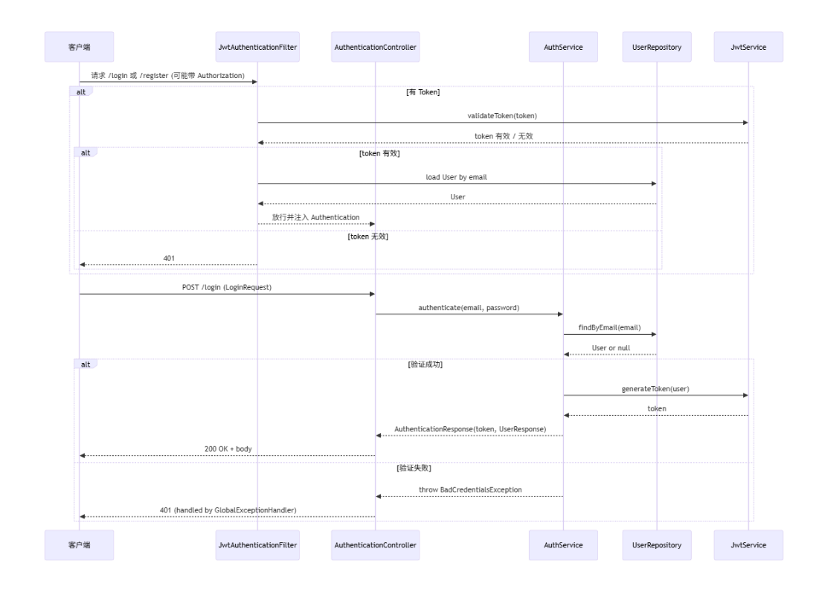
（二）家庭与邀请模块
节点说明：家庭创建涉及 FamilyRepository 与同时创建 FamilyMembership。邀请流程生成 token 并保存在 FamilyInvitation。
关键路径：创建邀请 -> 保存 token -> 发送（发送邮件可能是异步任务）；被邀请用户用 token 注册或接受邀请。
风险点：邀请 token 应足够随机并设置到期时间；InvitationCleanupScheduler 需分页处理以防内存问题。
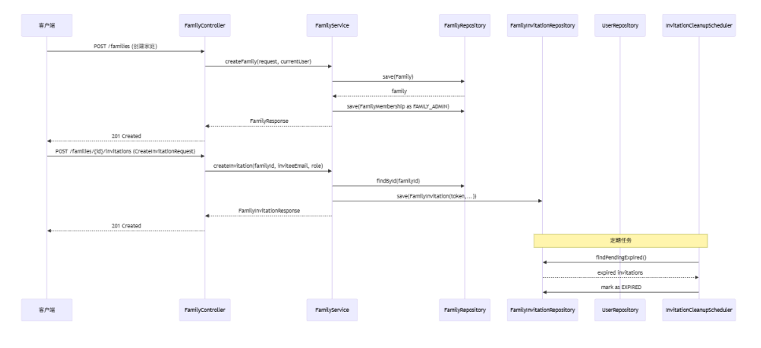
（三）账户与权限模块
节点说明：账户创建后默认会给创建者写入 AccountPermission（EDIT）。更新时需要检查权限。
关键路径：create -> save account -> save permission；update -> check permission -> save or 403。
风险点：权限检查分散（可能在 Service 层或 Controller 层），需集中或标准化；并发更新余额/权限需事务保护。
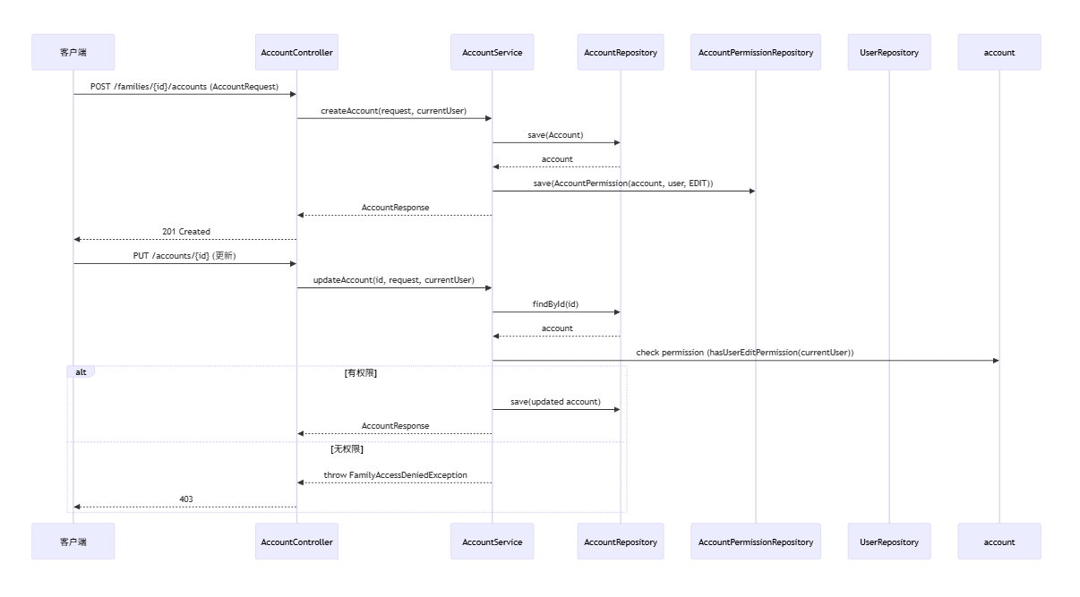
（四）错误处理
节点说明：全局处理将各种异常映射为标准 HTTP 响应（404/400/403/409/500 等）。
要点：对验证异常返回字段级 map，便于前端高亮错误字段；所有未捕获异常统一返回 500 且隐藏内部堆栈信息。
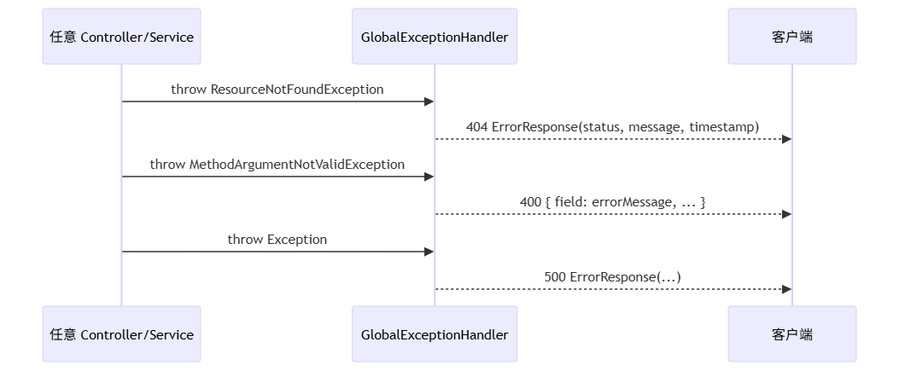

四、部分核心代码
(一) User.java
package com.homebank.model;

@Entity
@Table(name = "users")
@Data
@Builder
@AllArgsConstructor
@NoArgsConstructor
@com.fasterxml.jackson.annotation.JsonIgnoreProperties(
value = {"authorities", "enabled", "accountNonExpired", "credentialsNonExpired", "accountNonLocked", "username"},
ignoreUnknown = true
)
public class User implements UserDetails {

@Id
@GeneratedValue(strategy = GenerationType.IDENTITY)
private Long id;

@Column(unique = true, nullable = false)
private String email;

@Column(name = "password_hash", nullable = false)
private String password;

@Column(name = "first_name", nullable = false, length = 50)
private String firstName;

@Column(name = "last_name", nullable = false, length = 50)
private String lastName;

@Column(name = "is_active", nullable = false)
@Builder.Default
private Boolean isActive = true;

@OneToMany(mappedBy = "user", cascade = CascadeType.ALL, orphanRemoval = true)
@Builder.Default
@com.fasterxml.jackson.annotation.JsonIgnore
private List<FamilyMembership> memberships = new ArrayList<>();

@Override
public Collection<? extends GrantedAuthority> getAuthorities() {
return memberships.stream()
.filter(FamilyMembership::isActiveMember)
.map(m -> new SimpleGrantedAuthority("ROLE_" + m.getRole().name()))
.collect(Collectors.toList());
}

@Override
public String getPassword() { return password; }

@Override
public String getUsername() { return email; }

public FamilyMembership getMembershipInFamily(Long familyId) { ... }
public boolean isAdminInFamily(Long familyId) { ... }
public String getFullName() { return firstName + " " + lastName; }
}
责任：用户实体并实现 Spring Security 的 UserDetails，其权限（authorities）是从 FamilyMembership 动态派生（ROLE_FAMILY_ADMIN / ROLE_FAMILY_MEMBER）。
关键点：权限基于家庭成员关系动态构建，能支持多家庭场景；password 存为 password_hash，且不被序列化返回。
（二）JwtService.java
package com.homebank.security;

@Service
public class JwtService {

@Value("${jwt.secret}")
private String secretKey;

@Value("${jwt.expiration}")
private Long expiration;

public String extractUsername(String token) {
return extractClaim(token, Claims::getSubject);
}

public <T> T extractClaim(String token, Function<Claims, T> claimsResolver) {
final Claims claims = extractAllClaims(token);
return claimsResolver.apply(claims);
}

private Claims extractAllClaims(String token) {
return Jwts.parser().setSigningKey(secretKey).parseClaimsJws(token).getBody();
}

public String generateToken(UserDetails userDetails) {
Map<String, Object> claims = new HashMap<>();
return createToken(claims, userDetails);
}

private String createToken(Map<String, Object> claims, UserDetails userDetails) {
return Jwts.builder()
.setClaims(claims)
.setSubject(userDetails.getUsername())
.claim("authorities", userDetails.getAuthorities())
.setIssuedAt(new Date(System.currentTimeMillis()))
.setExpiration(new Date(System.currentTimeMillis() + expiration))
.signWith(SignatureAlgorithm.HS256, secretKey)
.compact();
}

public Boolean isTokenValid(String token, UserDetails userDetails) {
final String username = extractUsername(token);
return (username.equals(userDetails.getUsername()) && !isTokenExpired(token));
}
}
责任：JWT 的生成、解析与基本验证（过期与用户名匹配）。
关键点：把 authorities 放进 token 的 claim 中，方便前端或无状态验证时提取用户角色。
（三）FamilyMembershipService — 创建/角色变更/离开家庭的关键逻辑
@Transactional
public FamilyMembership createMembership(User user, Family family, UserRole role) {
if (membershipRepository.existsActiveByUserIdAndFamilyId(user.getId(), family.getId())) {
throw new IllegalStateException("User is already a member of this family");
}

FamilyMembership membership =
FamilyMembership.builder()
.user(user)
.family(family)
.role(role)
.isActive(true)
.joinedAt(LocalDateTime.now())
.build();

return membershipRepository.save(membership);
}

@Transactional
public FamilyMembership updateMemberRole(Long familyId, Long targetUserId, UserRole newRole, Long operatorUserId) {
requireAdmin(operatorUserId, familyId);

FamilyMembership membership = getMembership(targetUserId, familyId);

if (membership.getRole() == UserRole.FAMILY_ADMIN && newRole == UserRole.FAMILY_MEMBER) {
long adminCount = membershipRepository.countAdminsByFamilyId(familyId);
if (adminCount <= 1) {
throw new IllegalStateException("Cannot demote the last admin of the family");
}
}

membership.setRole(newRole);
return membershipRepository.save(membership);
}

@Transactional
public void leaveFam(Long userId, Long familyId) {
FamilyMembership membership = getMembership(userId, familyId);

if (membership.getRole() == UserRole.FAMILY_ADMIN) {
long adminCount = membershipRepository.countAdminsByFamilyId(familyId);
if (adminCount <= 1) {
long memberCount = membershipRepository.countActiveByFamilyId(familyId);
if (memberCount > 1) {
throw new IllegalStateException("Cannot leave family as the last admin. Please transfer admin role first");
}
// last member -> delete family
familyRepository.deleteById(familyId);
return;
}
}

membershipRepository.delete(membership);
}
功能：负责添加成员、调整角色、成员主动离开并处理“最后管理员/成员”边界（禁止撤销最后管理员或在最后管理员离开时删除家庭）。
（四）FamilyInvitationService — 生成/接受/清理邀请的业务流程
@Transactional
public FamilyInvitation createInvitation(Long familyId, String inviteeEmail, UserRole role, Long inviterUserId) {
membershipService.requireAdmin(inviterUserId, familyId);

if (invitationRepository.existsPendingInvitation(familyId, inviteeEmail, LocalDateTime.now())) {
throw new IllegalStateException("A pending invitation already exists for this email");
}

User existingUser = userRepository.findByEmail(inviteeEmail).orElse(null);
if (existingUser != null && membershipService.isMember(existingUser.getId(), familyId)) {
throw new IllegalStateException("User is already a member of this family");
}

String token = generateUniqueToken();

FamilyInvitation invitation = FamilyInvitation.builder()
.family(family)
.inviter(inviter)
.inviteeEmail(inviteeEmail)
.role(role)
.token(token)
.status(InvitationStatus.PENDING)
.expiresAt(LocalDateTime.now().plusHours(invitationExpirationHours))
.build();

return invitationRepository.save(invitation);
}

@Transactional
public FamilyInvitation acceptInvitation(String token, Long userId) {
FamilyInvitation invitation = invitationRepository.findByToken(token)
.orElseThrow(() -> new ResourceNotFoundException("Invalid invitation token"));

if (!invitation.isPending() || invitation.isExpired()) { ... }

User user = userRepository.findById(userId).orElseThrow(...);
if (!user.getEmail().equalsIgnoreCase(invitation.getInviteeEmail())) {
throw new IllegalStateException("Invitation email does not match user email");
}

// 如果用户已属于其他家庭，包含 admin 场景的删除逻辑
List<FamilyMembership> existingMemberships = membershipService.getUserMemberships(userId);
if (!existingMemberships.isEmpty()) {
boolean isAdminOfAnyFamily = existingMemberships.stream()
.anyMatch(m -> m.getRole() == UserRole.FAMILY_ADMIN);

if (!isAdminOfAnyFamily) {
throw new IllegalStateException("User is already a member of another family. Cannot accept invitation.");
}

for (FamilyMembership membership : existingMemberships) {
Long familyId = membership.getFamily().getId();
familyRepository.deleteById(familyId);
}
}

membershipService.createMembership(user, invitation.getFamily(), invitation.getRole());
invitation.markAsAccepted();
invitationRepository.save(invitation);

return invitation;
}
功能：创建唯一 token 的邀请、验证/接受邀请、并包含对邀请存在性、过期与邮件匹配的检查；接受邀请时有“如果用户已是其他家庭成员/管理员”的处理。
（五）FamilyService— 查询/更新家庭与读取成员列表的场景
@Transactional(readOnly = true)
public FamilyResponse getFamilyById(Long familyId, Long userId) {
membershipService.requireMember(userId, familyId);

Family family = familyRepository.findById(familyId)
.orElseThrow(() -> new ResourceNotFoundException("Family not found"));

return buildFamilyResponse(family);
}

@Transactional(readOnly = true)
public List<UserResponse> getFamilyMembers(Long familyId, Long userId) {
membershipService.requireMember(userId, familyId);

List<FamilyMembership> memberships = membershipService.getFamilyMembers(familyId);

return memberships.stream().map(this::buildUserResponseFromMembership).collect(Collectors.toList());
}

@Transactional
public FamilyResponse updateFamily(Long familyId, String name, String currency, Long userId) {
membershipService.requireAdmin(userId, familyId);

Family family = familyRepository.findById(familyId)
.orElseThrow(() -> new ResourceNotFoundException("Family not found"));

if (name != null && !name.isEmpty()) family.setName(name);
if (currency != null && !currency.isEmpty()) family.setCurrency(currency);

family = familyRepository.save(family);
return buildFamilyResponse(family);
}
功能：提供家庭读取、成员列表和更新（仅管理员可更新）的简单封装；成员读取依赖

五、软件测试及其结果分析
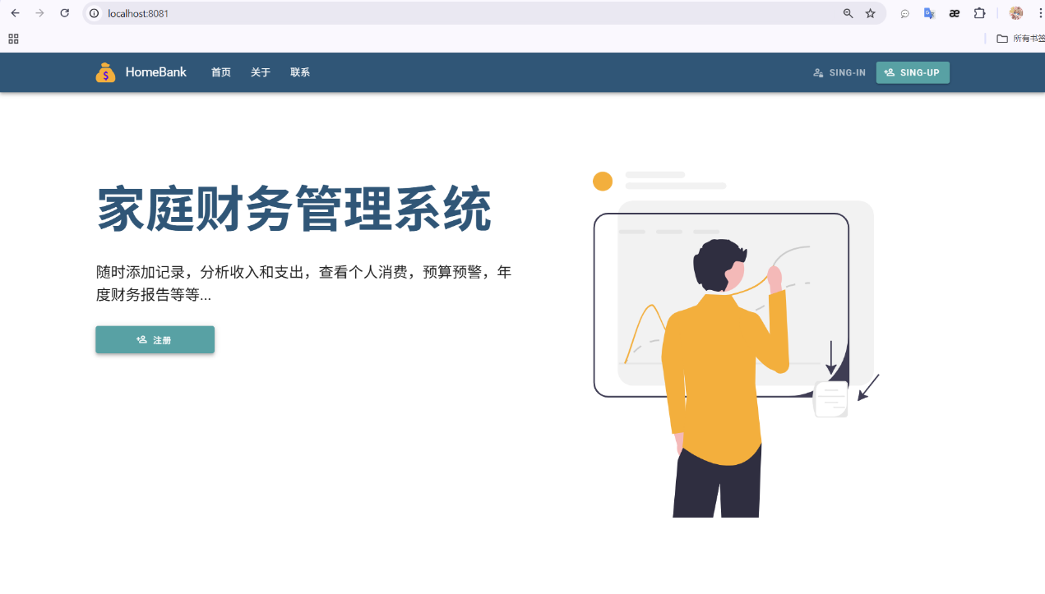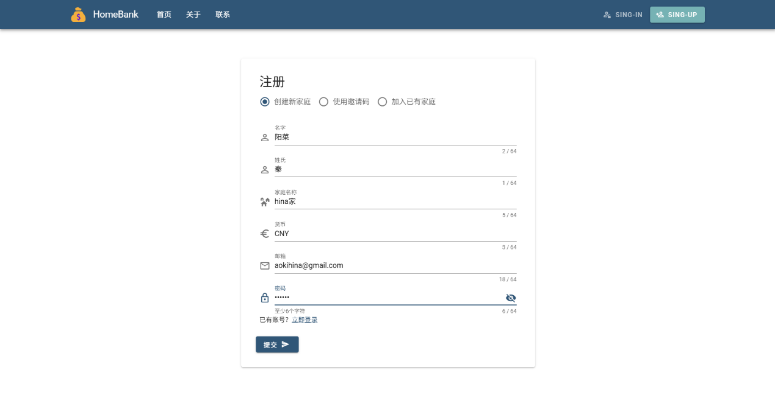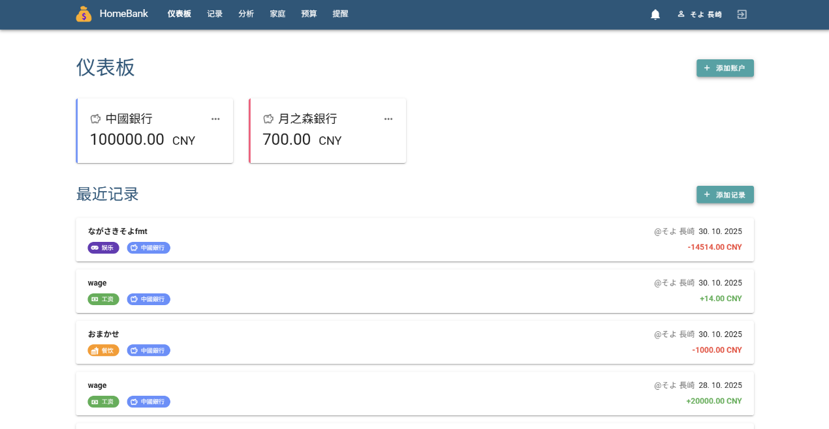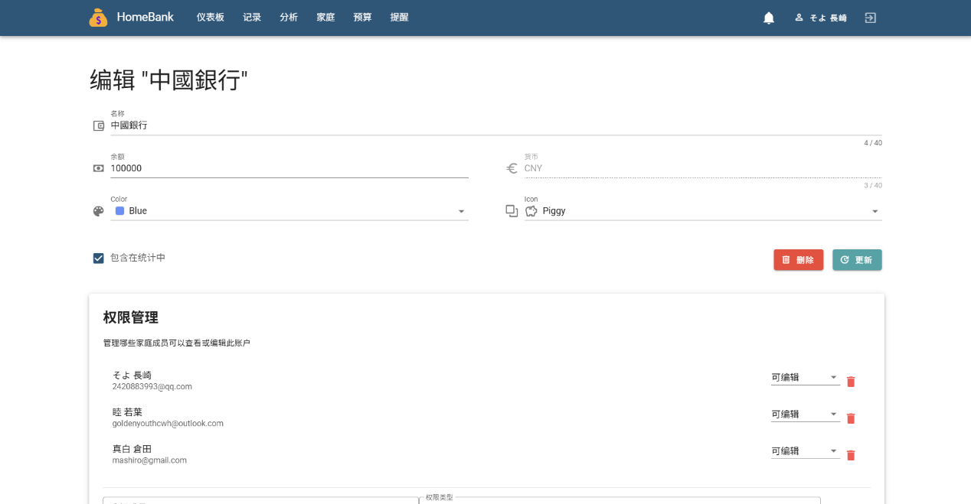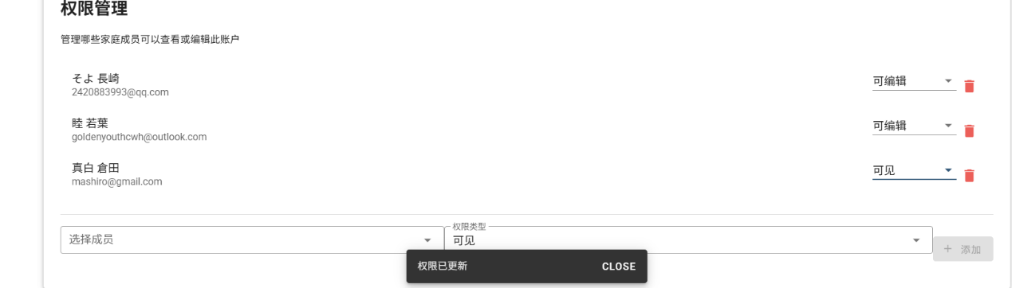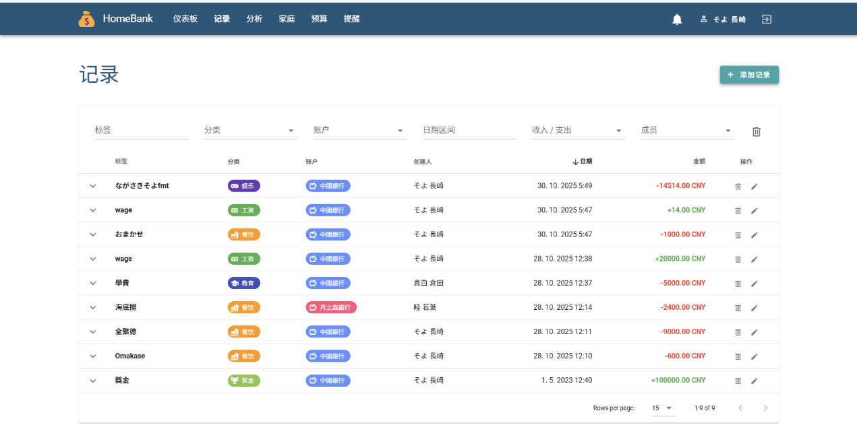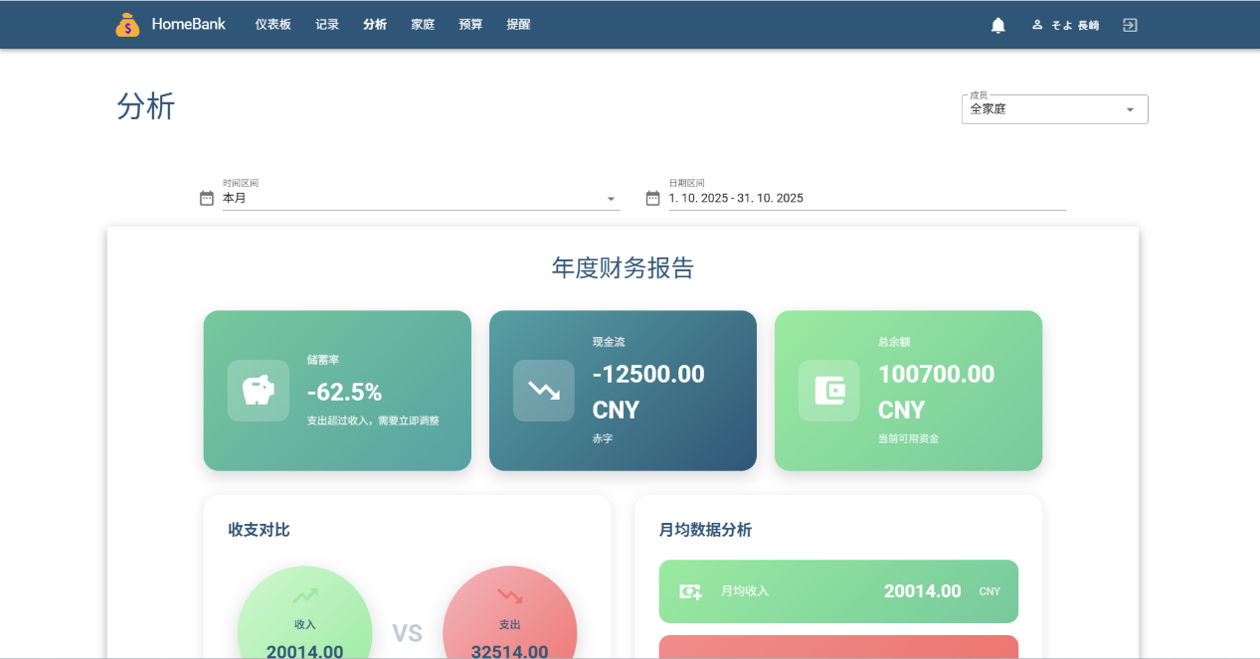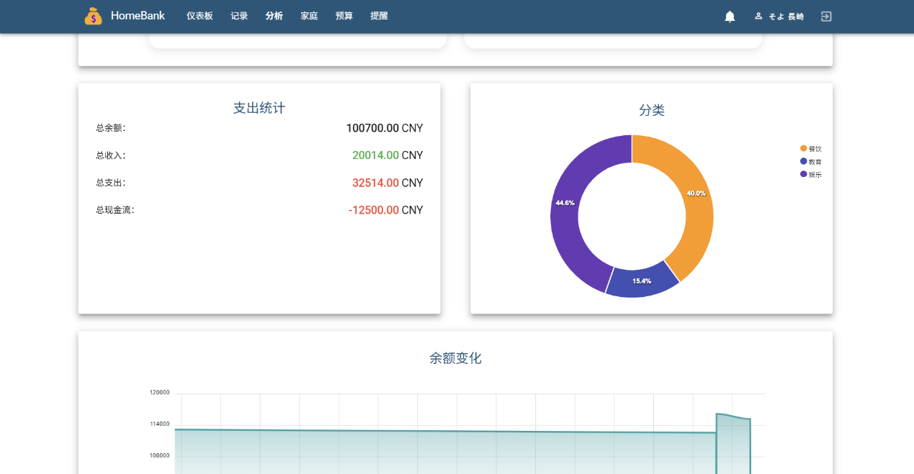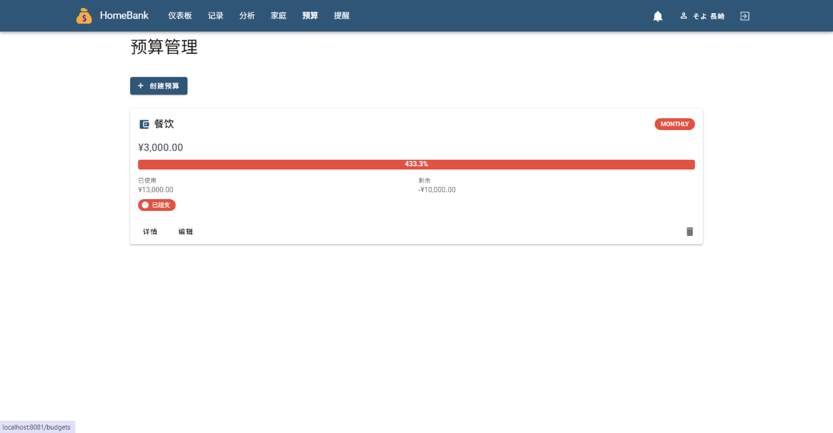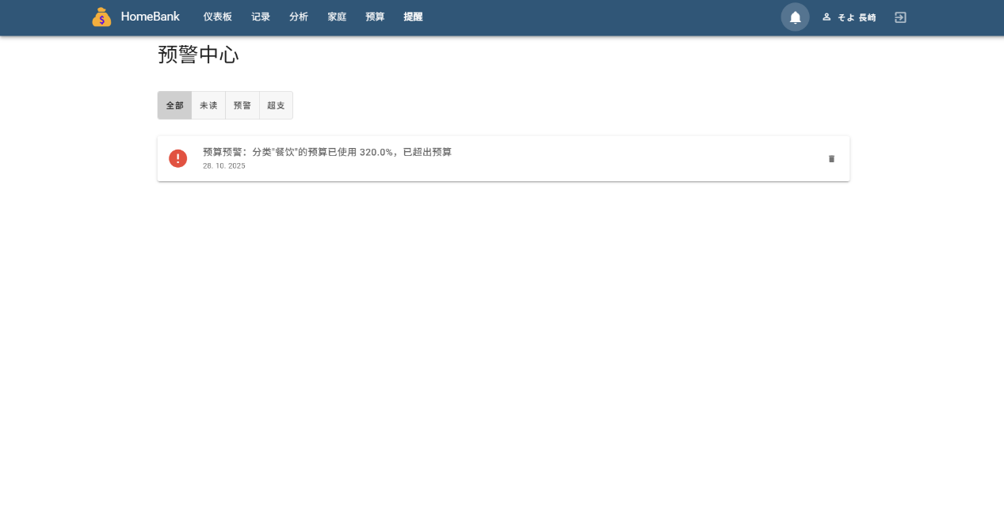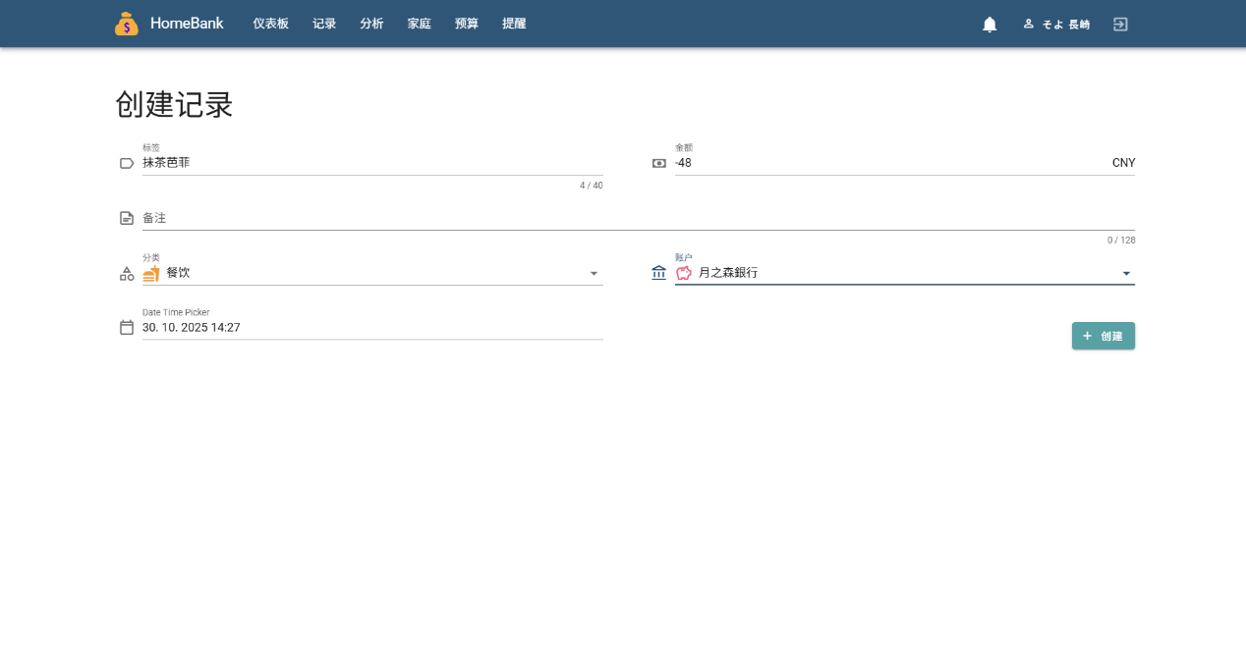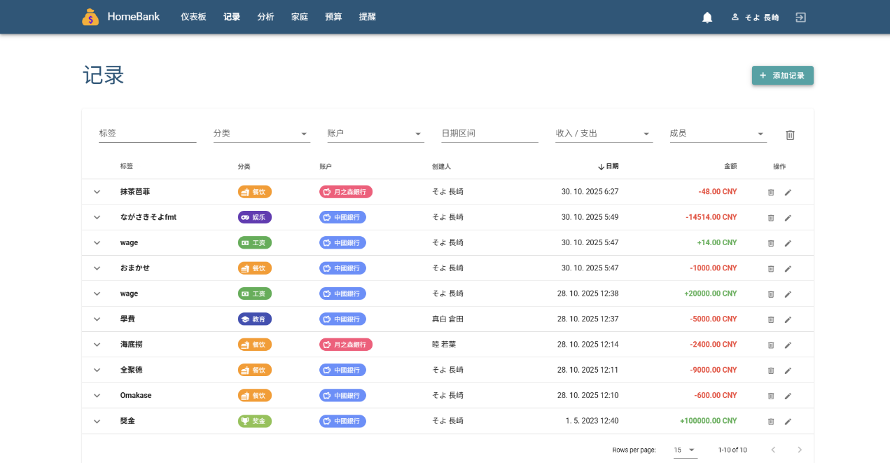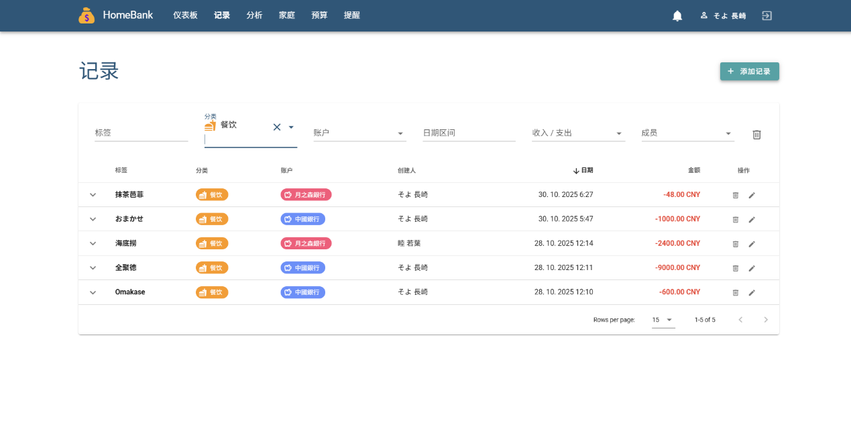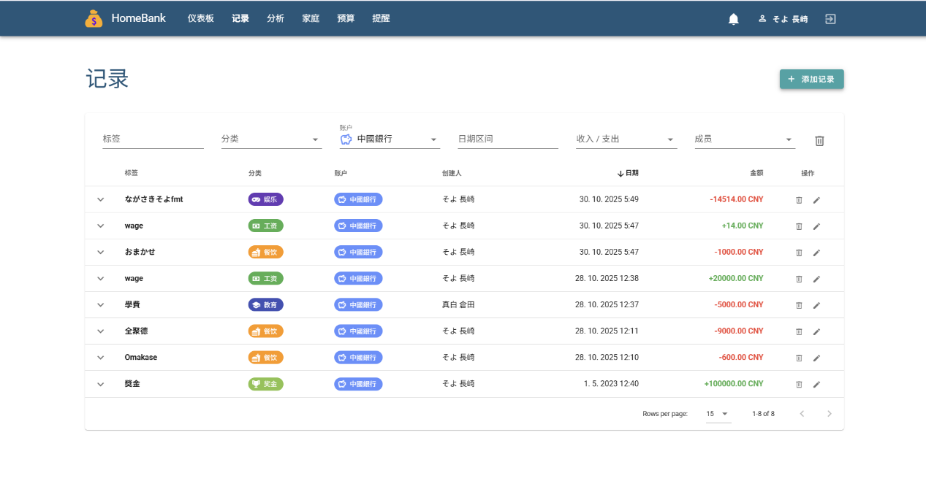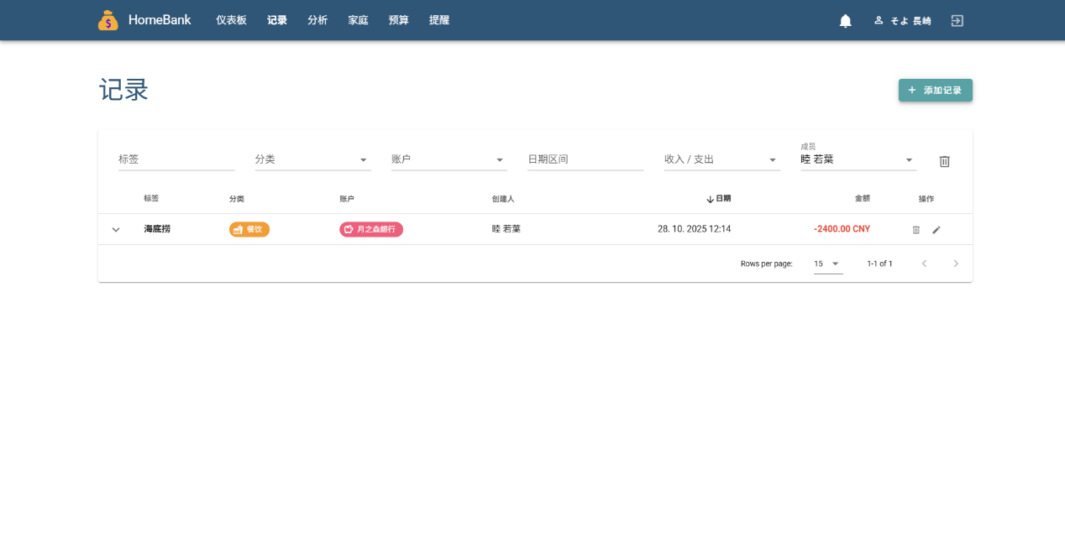

六、课题完成过程中遇到的问题及解决方法
无

七、总结
HomeBank 是一个前后端分离的家庭记账系统：后端基于 Spring Boot 构建，使用 Spring Data JPA 管理持久层、Spring Security + JWT 做无状态认证与授权、Lombok 简化模型、事务注解保障数据一致性并通过定时任务（Scheduler）实现预算检查与邀请清理；代码采用 Controller → Service → Repository 的分层架构，实体与 DTO 明确分离（请求/响应 DTO）、并在服务层执行权限校验与业务规则；前端使用 Vue + TypeScript 提供交互界面并通过 API 与后端通信。优点在于架构清晰、职责分离便于维护与扩展；利用事务与层级校验确保关键流程（如记账与余额更新）的一致性；JWT 提供可扩展的无状态鉴权，调度器与异步化设计支持可伸缩的后台处理；同时大量使用校验注解与集中异常处理提升了接口稳定性与前端可用性。

